第一关：

根据S-DES算法编写和调试程序,输入可以是8bit的数据和10bit的密钥，输出是8bit的密文。

加密测试:

输入明文：11101000 输入密钥：1111001010 得到结果：01101000

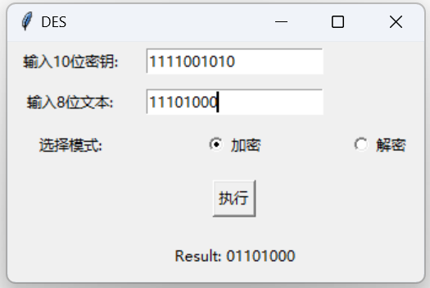

解密测试;

输入密文：01101000 输入密钥：1111001010 得到结果：11101000

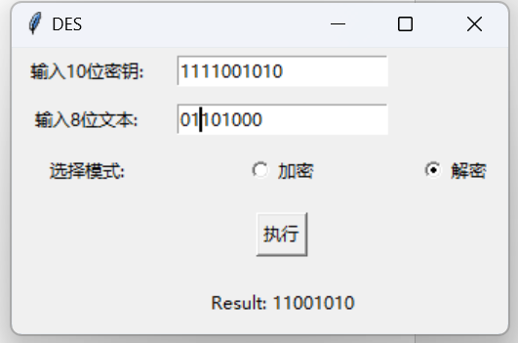

第二关：交叉测试

输入明文：00111011 输入密钥：1001100111 得到结果：01011111

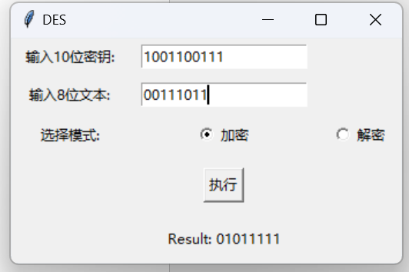

第三关：扩展功能，加密算法的数据输入可以是ASII编码字符串，对应地输出也可以是ACII字符串。明文：v 密钥：1110011101 结果：h

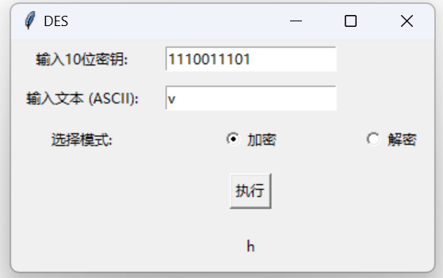

第四关：暴力破解假设你找到了使用相同密钥的明、密文对(一个或多个)，尝试使用暴力破解的方法找到正确的密钥Key。

明文：11111111 密文：00001111 暴力破解得到密钥：0011110111

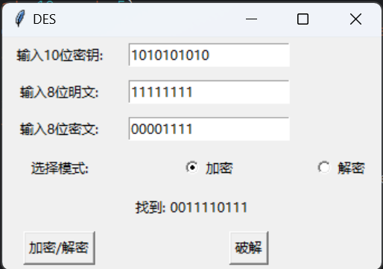

第五关：封闭测试

根据第4关的结果，对于你随机选择的一个明密文对，是不是有不止一个密钥Key？进一步扩展，对应明文空间任意给定的明文分组，是否会出现选择不同的密钥加密得到相同密文的情况？

明文：00000000 密文：11010000 得到密钥：1000001000

